Методическая разработка на тему:

**«Освоение алгоритма на уроках русского языка в 5 классе (формирование знаково-символических УУД)»**

Выполнила:

учитель русского языка и литературы

МБУ СОШ № 64

г.о.Тольятти

Запорожец Марина Николаевна

Тольятти 2015

**Пояснительная записка**

Необходимость развития универсальных учебных действий (УУД), являющихся неотъемлемой частью ядра ФГОС второго поколения, вызвана тем, что основной целью образования, сформулированной в стандарте, является развитие личности. Развивать обучающегося можно, развивая его деятельность. В стандартах определено, что способы этой деятельности – УУД. Для успешного обучения школьников должны быть сформированы регулятивные, коммуникативные и познавательные универсальные учебные действия. Среди познавательных УУД особое место занимают знаково-символические.

Для решения учебных задач на уроках русского языка можно использовать алгоритм. Алгоритм относят к особой группе УУД – знаково-символическим действиям. Алгоритмы, по утверждению психолога Л. А. Венгера, помогают наиболее эффективно трансформировать наглядно-образное мышление в наглядно-схематическое, которое во многих случаях способно выступать в качестве логического мышления. Помогают планировать свою деятельность.

**Актуальность** данной работы обусловлена тем, что создание системы заданий при освоении алгоритма для формирования знаково-символических УУД школьников 5 класса для педагогов, и, в частности, учителей русского языка и литературы, является бесспорной необходимостью уже сегодня.

**Цель работы:** представить систему заданий по освоению алгоритма на уроках русского языка в 5 классе как средство формирования знаково-символических УУД.

**Задачи:**

1. провести анализ педагогической литературы по проблеме формирования универсальных учебных действий школьников;
2. изучить формирование связной письменной речи у учащихся в процессе работы на уроках русского языка с алгоритмами;
3. разработать систему упражнений, формирующих знаково-символические УУД школьников 5 класса на уроках русского языка при освоении алгоритмов;
4. подтвердить результативность работы учителя русского языка по формированию знаково-символических  УУД школьников посредством использования учащимися алгоритма на уроках.

Я работаю с учебником русского языка С.И.Львова, В.В.Львов. В структуре учебника заложены задания по развитию знаково-символических УУД (таблицы, схемы). Однако алгоритм не используется. Продуктивной считаю работу по освоению и составлению алгоритма на уроках русского языка.

Алгоритм – это правило, пользуясь которым обучающиеся приходят к правильному выбору. Зачастую школьнику предстоит охватить большой теоретический материал и вычленить из него наиболее важное. Перед учителем встает задача поиска наиболее оптимального способа подачи материала. В данном случае алгоритмный метод подачи материала является приоритетным, так как помогает учащимся овладеть инструментальными знаниями. Ученики не просто узнают новый материал, а осознают принцип поиска, овладевают системой определенных действий.

Согласно теории В.П.Беспалько, основными свойствами алгоритма являются:

1. определенность (простота и однозначность операций);
2. массовость (приложимость к целому классу задач);
3. результативность (обязательное подведение к ответу);
4. дискретность (членение на элементарные шаги).

Таким образом, алгоритмом обучения называют такое логическое построение, которое вскрывает содержание и структуру мыслительной деятельности ученика при решении задач данного типа и служит практическим руководством для выработки навыков или формирования понятий.

На уроке русского языка наиболее целесообразно его использование при изучении нового материала, большего по объему, при промежуточном и комплексном обобщении материала. Прием алгоритмизации учебного материала я использую при изучении таких разделов русского языка, как орфография, фонетика, морфология, синтаксис.

Обучение алгоритмам можно проводить по-разному. Можно, например, давать учащимся алгоритмы в готовом виде, чтобы они могли их просто заучивать, а затем закреплять во время выполнения упражнений. Но можно и так организовать учебный процесс, чтобы алгоритмы «открывались» самими учащимися. Этот способ, наиболее ценный в дидактическом отношении, требует, однако, больших затрат времени.

В своей работе я использую разные виды алгоритмов: линейный, разветвлённый, циклический.

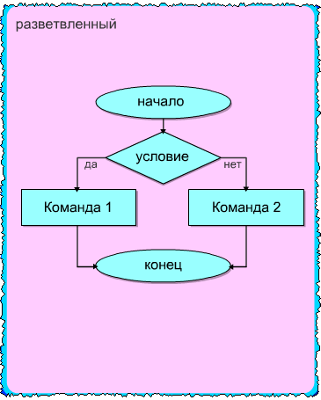 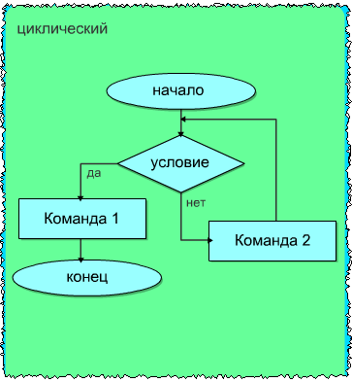

Рассмотрим конкретные случаи использования алгоритма при изучении различных разделов и тем русского языка в 5 классе.

***Раздел «Синтаксис». Тема «Знаки препинания между частями сложного предложения»***

Алгоритм № 1 «Простое и сложное предложение»

Сколько грамматических основ в предложении?

Одна Две и более

Простое Сложное

Алгоритм № 2 «Виды сложных предложений»

Средством связи сложных предложений является

Интонация Союз

Части сложного предложения

на письме разделяются запятой И, А, НО

Бессоюзные предложения Союзные предложения

На уроке учитель и ученики совместно составляют алгоритм по постановке запятой в сложном предложении.

- С чего стоит начать?   
Найди грамматическую основу предложения

- Что нам это даст? (Мы поймем, сложное ли перед нами предложение)

- Как мы докажем, что предложение сложное?   
Определи, сколько частей в данном предложении   
(количество частей соответствует количеству грамматических основ).

- Итак, мы нашли в предложении грамматические основы. Их оказалось две. Вывод: мы имеем сложное предложение, состоящее из двух простых.   
Найди союз, который связывает части сложного предложения.

- Два простых предложения в составе сложного связывает союз. На границе частей сложного предложения перед союзом поставь запятую.

Рассмотрение примера.

1. В предложении «*Ветерок перебирает пеструю листву, и в нем уже чувствуется осенняя прохлада»* - две грамматические основы: а) ветерок перебирает; б) прохлада чувствуется.

2. Это сложное предложение, в нём две части.

3. Части сложного предложения связывает союз и.

4. Первая часть сложного предложения заканчивается словом *листву*. После этого слова перед союзом **И** ставим запятую.

В ходе работы над алгоритмом составляется памятка (линейный алгоритм):

1. найди грамматическую основу предложения;
2. определи, сколько частей в данном сложном предложении (количество частей соответствует количеству грамматических основ предложения);
3. найди союз, который связывает части сложного предложения;
4. на границе частей сложного предложения перед союзом поставь запятую.

***Раздел «Морфология». Тема «Спряжение глагола. Правописание безударных личных окончаний глаголов» (разветвлённый алгоритм)***

1. Глагол оканчивается на -**ИТЬ?**

**Да** _____________ |____________**Нет**

|  |  |
| --- | --- |
| Пишем окончания **II** спряжения  (кроме *брить*, *стелить*, *зиждиться*) | **2**. Глагол входит в **7** глаголов на  **–ЕТЬ** или **4** глагола на **-АТЬ** **?** |

**Да**________________|_______________**Нет**

|  |  |
| --- | --- |
| В семи глаголах на -ЕТЬ и  четырех глаголах на -АТЬ  пишем окончания II спряжения | Пишем окончания  **I** спряжения |

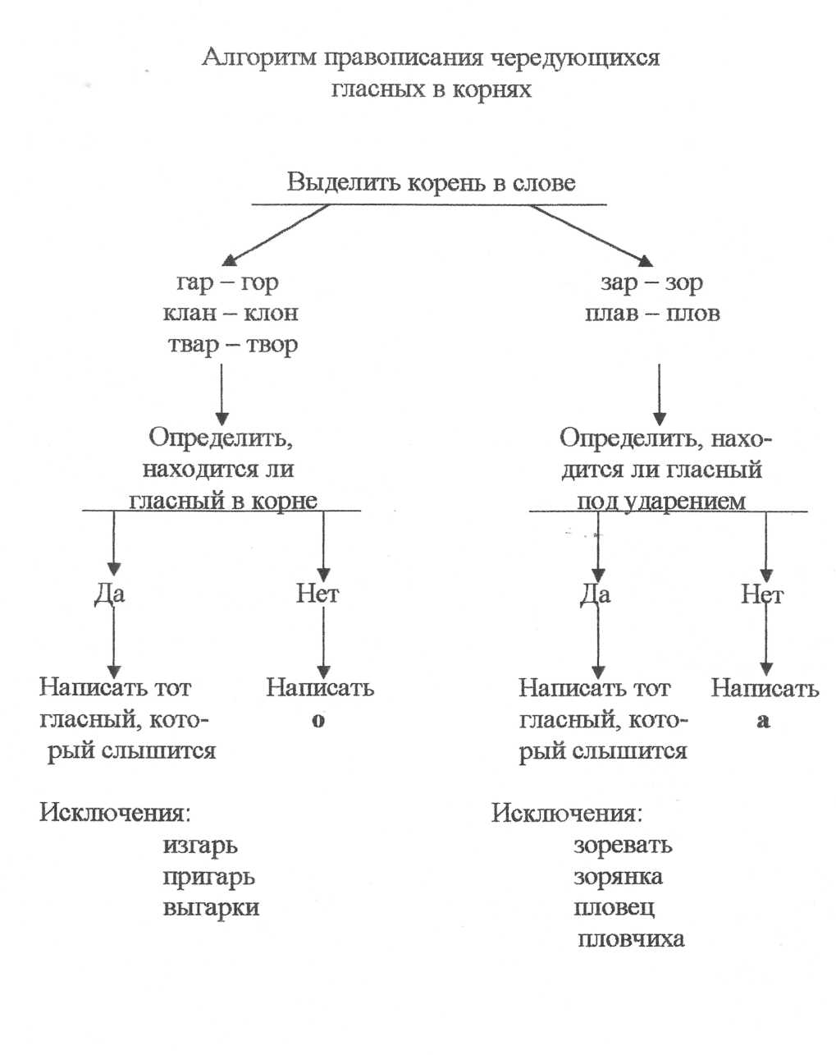***Раздел «Орфография»***

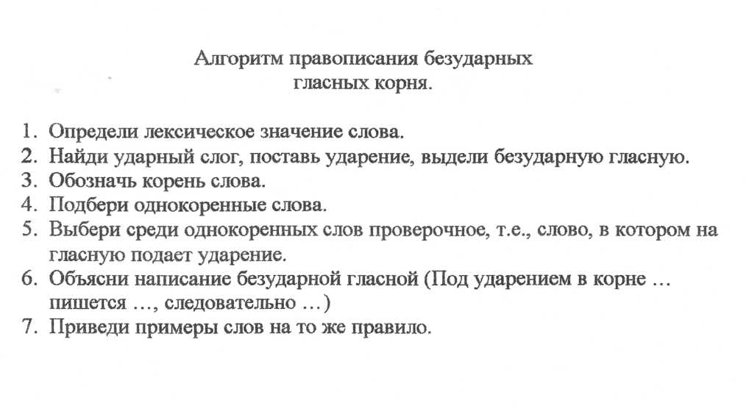

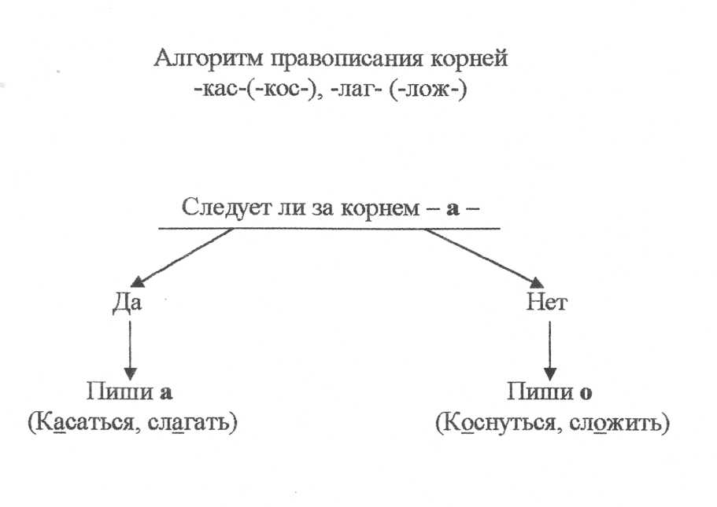

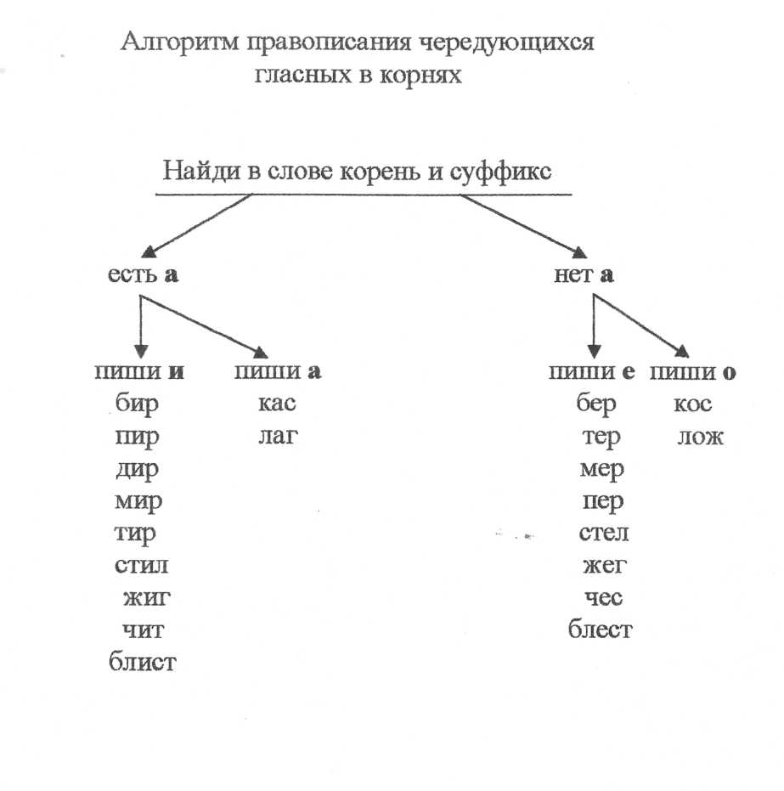

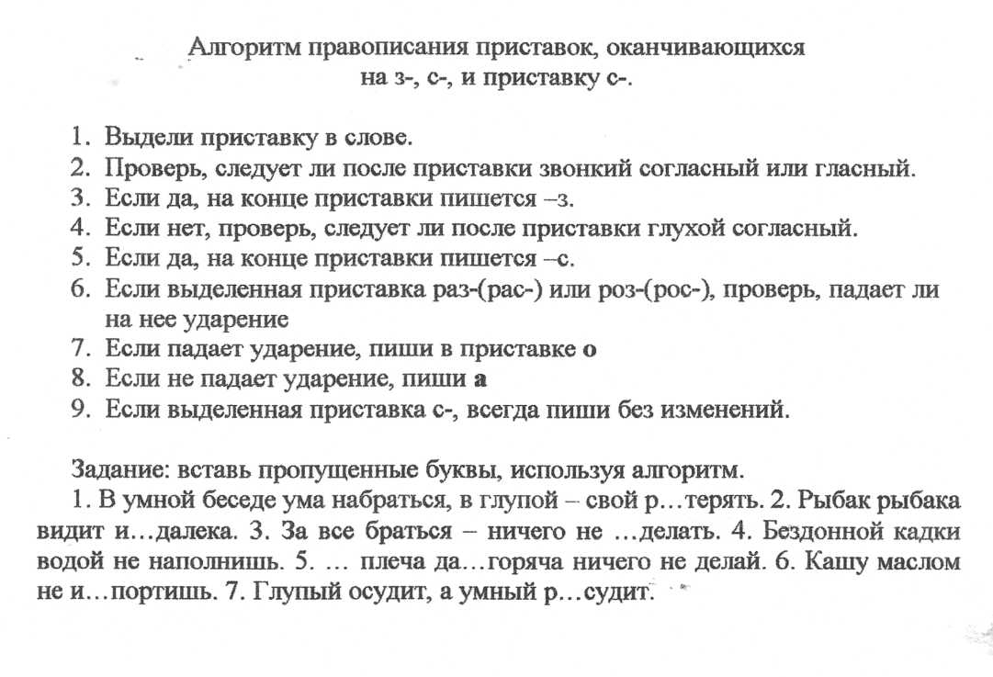

Таким образом, ранее изученные правила закрепляются в сознании учащихся в виде определенной системы, которая может быть представлена с помощью алгоритмов, т. е. последовательности действий учащихся в соответствии с правилами орфографии. Алгоритмы позволяют не только лучше осмыслить теоретический материал, но и применить его для выполнения конкретных заданий. Алгоритмы могут быть представлены как графическая наглядность, могут – в виде списка действий учащегося, т. е. описательного характера.

Алгоритмы можно использовать на уроках, которые завершаю тему. Это будет не повторение или копирование, а дополнение и обобщение материала, изложенного в учебнике.

Обучение алгоритмам не сводится к заучиванию их. Оно предполагает и самостоятельное открытие, построение и формирование алгоритмов, а это есть творческий процесс. Таким образом, алгоритмизация может быть прекрасным средством обучения творческому мышлению. Наконец, алгоритмизация охватывает далеко не весь учебный процесс, а лишь те его компоненты, где она представляется целесообразной.

**Заключение**

Необходимость формирования УУД очевидна. Овладение УУД ведёт к формированию самостоятельности, успешному владению умениями и компетентностями, освоению новых знаний. Достижение «умения учиться» предполагает полноценное освоение всех компонентов учебной деятельности: познавательные и учебные мотивы, учебную цель, учебную задачу, учебные действия и операции.

В ходе своей деятельности я пришла к выводу, что использование на уроках алгоритмов очень удобно и оправданно, потому что на одном уроке можно рассмотреть правило, запомнить и научить практически применять его. Более того, это дало очень хороший результат: у учеников появилась уверенность в своих способностях, школьники овладевают творческими умениями, формируется личность, способная к самосовершенствованию, саморазвитию. В результате освоения принципов алгоритма учащиеся легче запоминают трудные правила русского языка, глубже постигают внутриязыковые законы, более осознанно работают над изучаемым материалом.

Работая с алгоритмами, обучаемые приобретают осознанные навыки применения правил, что практически исключает механическое использование последних и облегчает усвоение орфограмм. При отработке правописных навыков алгоритмы являются предметом и средством усвоения знаний, что способствует активному, углублённому повторению и закреплению правил орфографии, развитию самостоятельности обучаемых в познавательной и практической деятельности. Алгоритмы становятся простым и удобным, а, следовательно, эффективным средством обучения.

Хотя высказывается опасение, что обучение алгоритмам может привести к стандартизации мышления, к подавлению творческих сил детей. Но надо воспитывать не только творческое мышление. Огромное место в обучении занимает выработка различных автоматизированных действий-навыков. Эти навыки – необходимый компонент творческого процесса, без них он просто невозможен.

**Список использованной литературы**

1. Беспалько В.П. Основы теории  педагогических  систем. Проблемы  и  методы  психолого-педагогического  обеспечения технических обучающих систем. – Воронеж, 1977.
2. Надточий Е. Д. Алгоритмы в обучении орфографии современного русского языка // Ученые записки Таврического национального университета им. В.И. Вернадского Серия «Филология. Социальные коммуникации» Том 25 (64) №1. Часть №2. С.304-307.
3. Надточий Е.Д. Орфография русского языка в алгоритмах [сборник упражнений] / В.И. Гончаров. – К. : Свитогляд, 2011. – 182 с.
4. Родионова Н.А., Синицкая А.В. формирование универсальных учебных действий на уроках русского языка и литературы (учебно-методические материалы). – Самара: ООО «Самбр принт», 2014.
5. Федеральный государственный образовательный стандарт основного общего образования / М-во образования и науки Рос. Федерации. – М.: Просвещение, 2011.
6. Формирование универсальных учебных действий в основной школе: от действия к мысли. Система заданий. Пособие для учителя / Под ред. А.Г. Асмолова. М.: Просвещение, 2010.